**24.4 Конструктор __init__ и работа с несколькими классами**

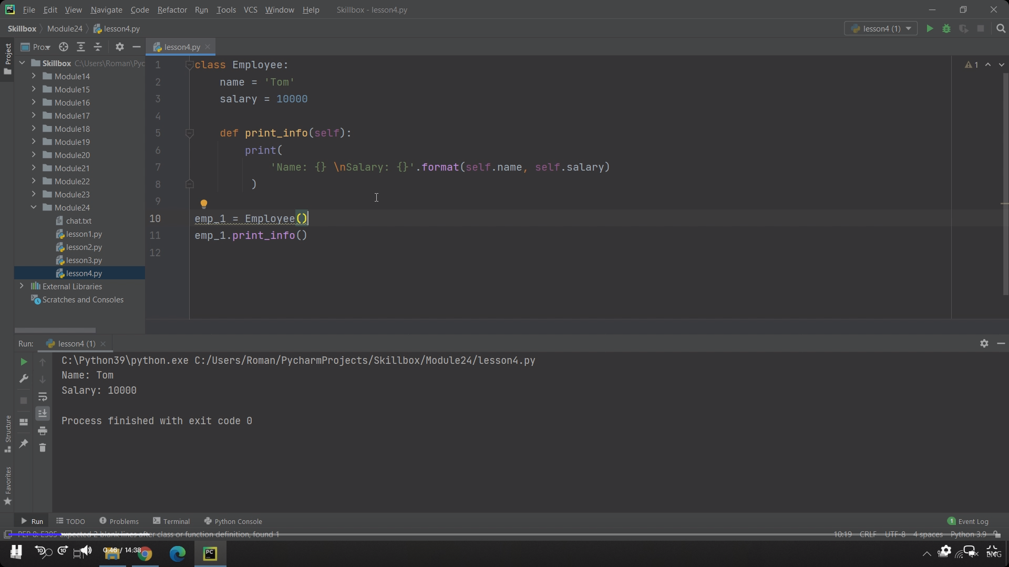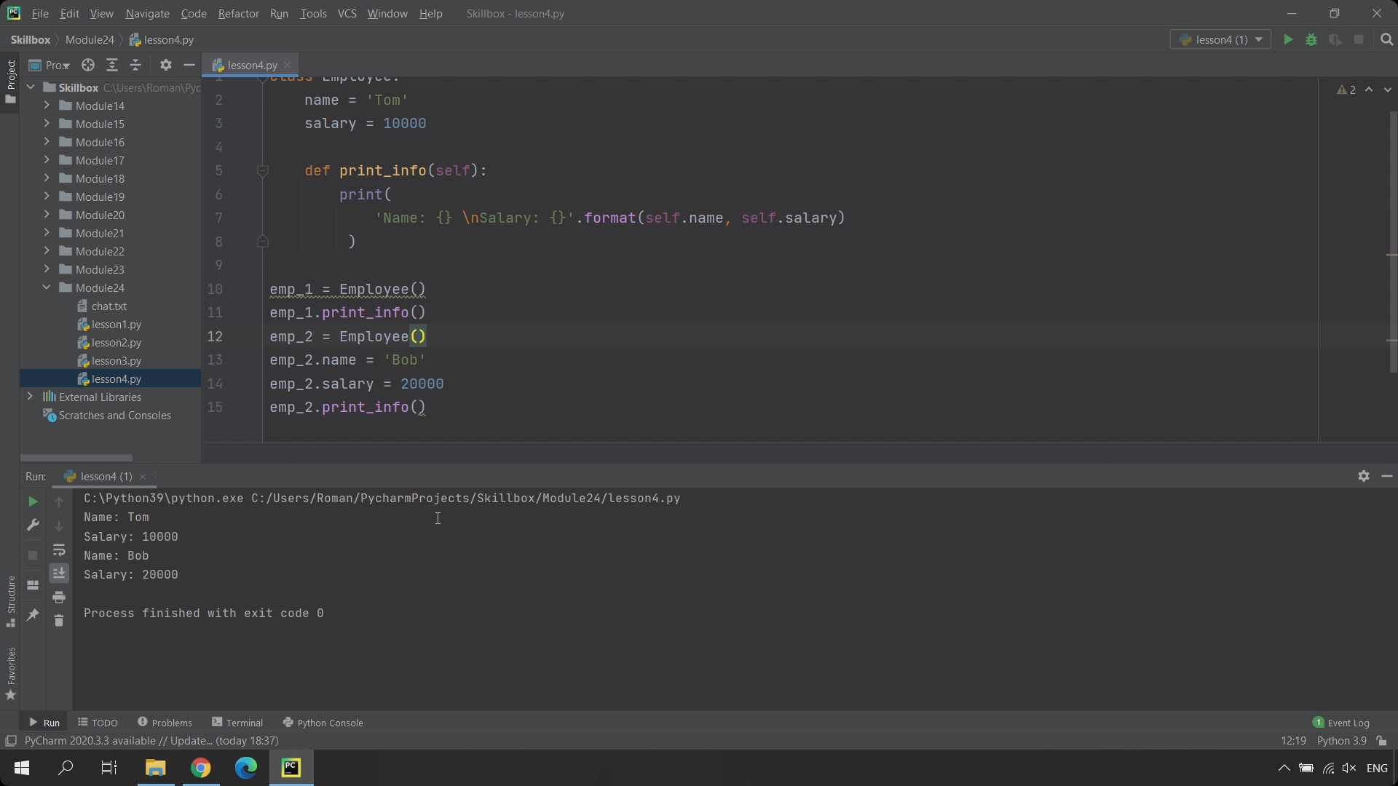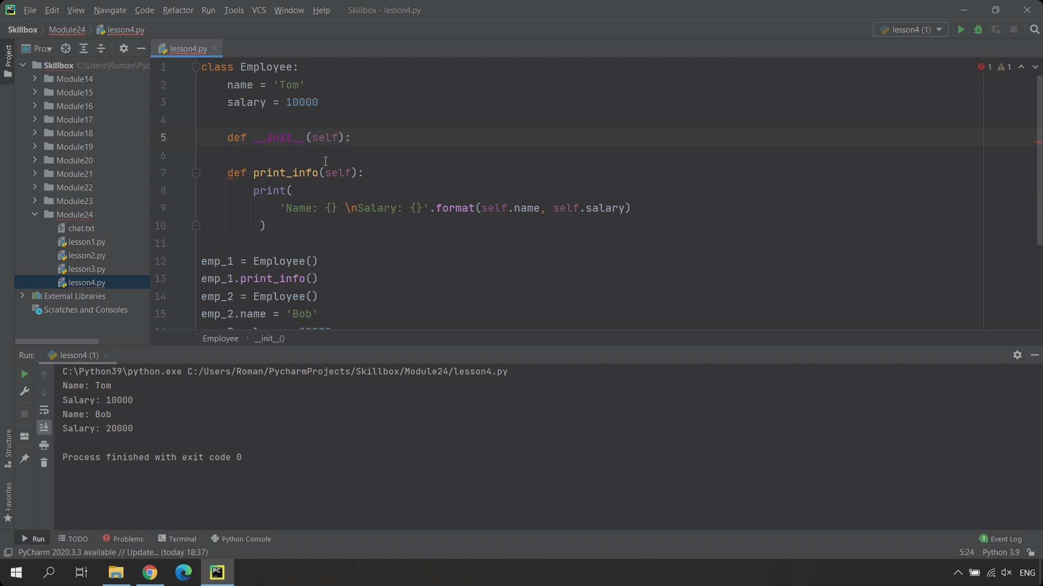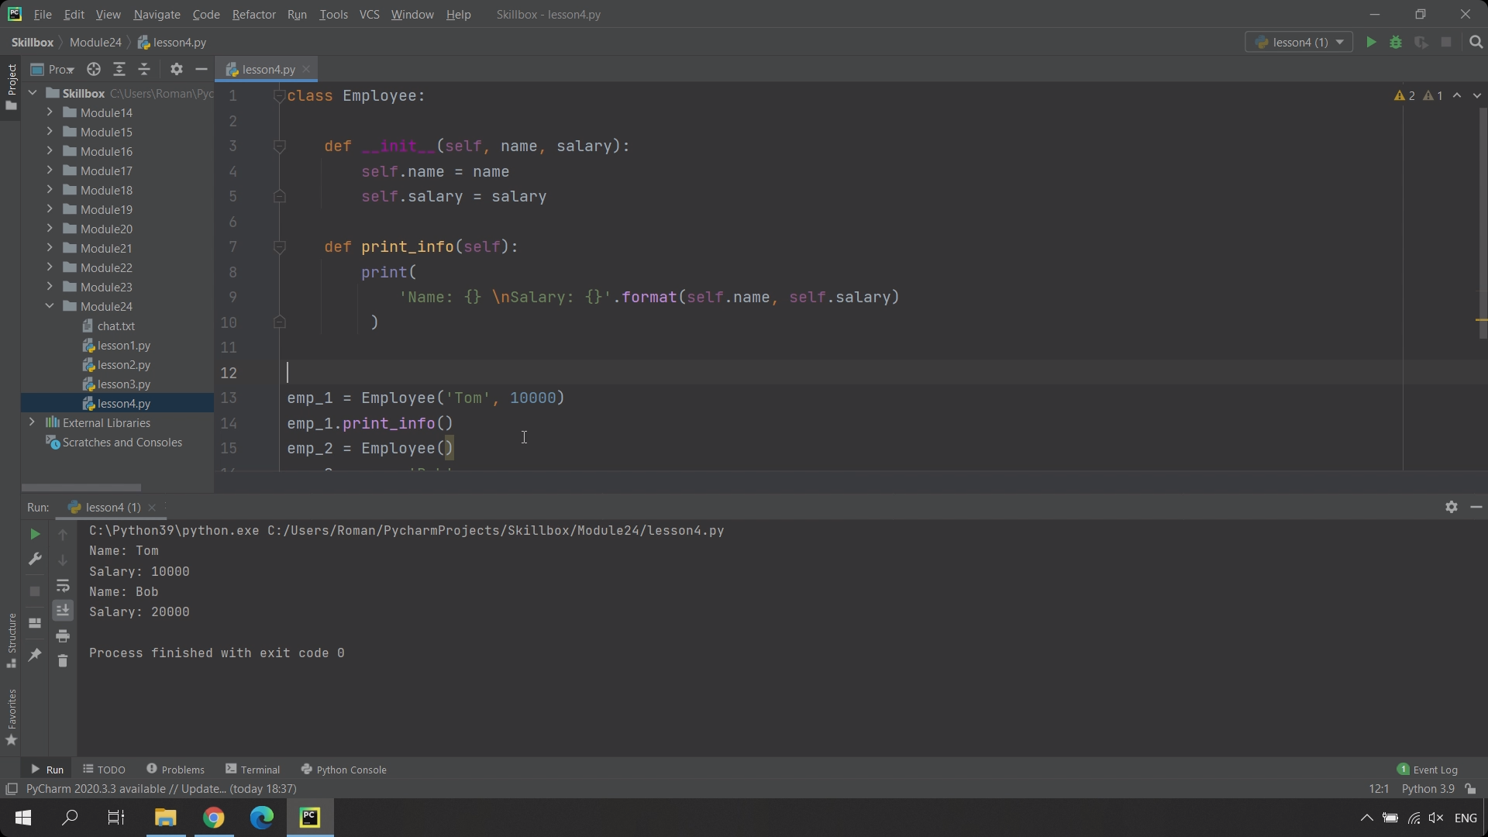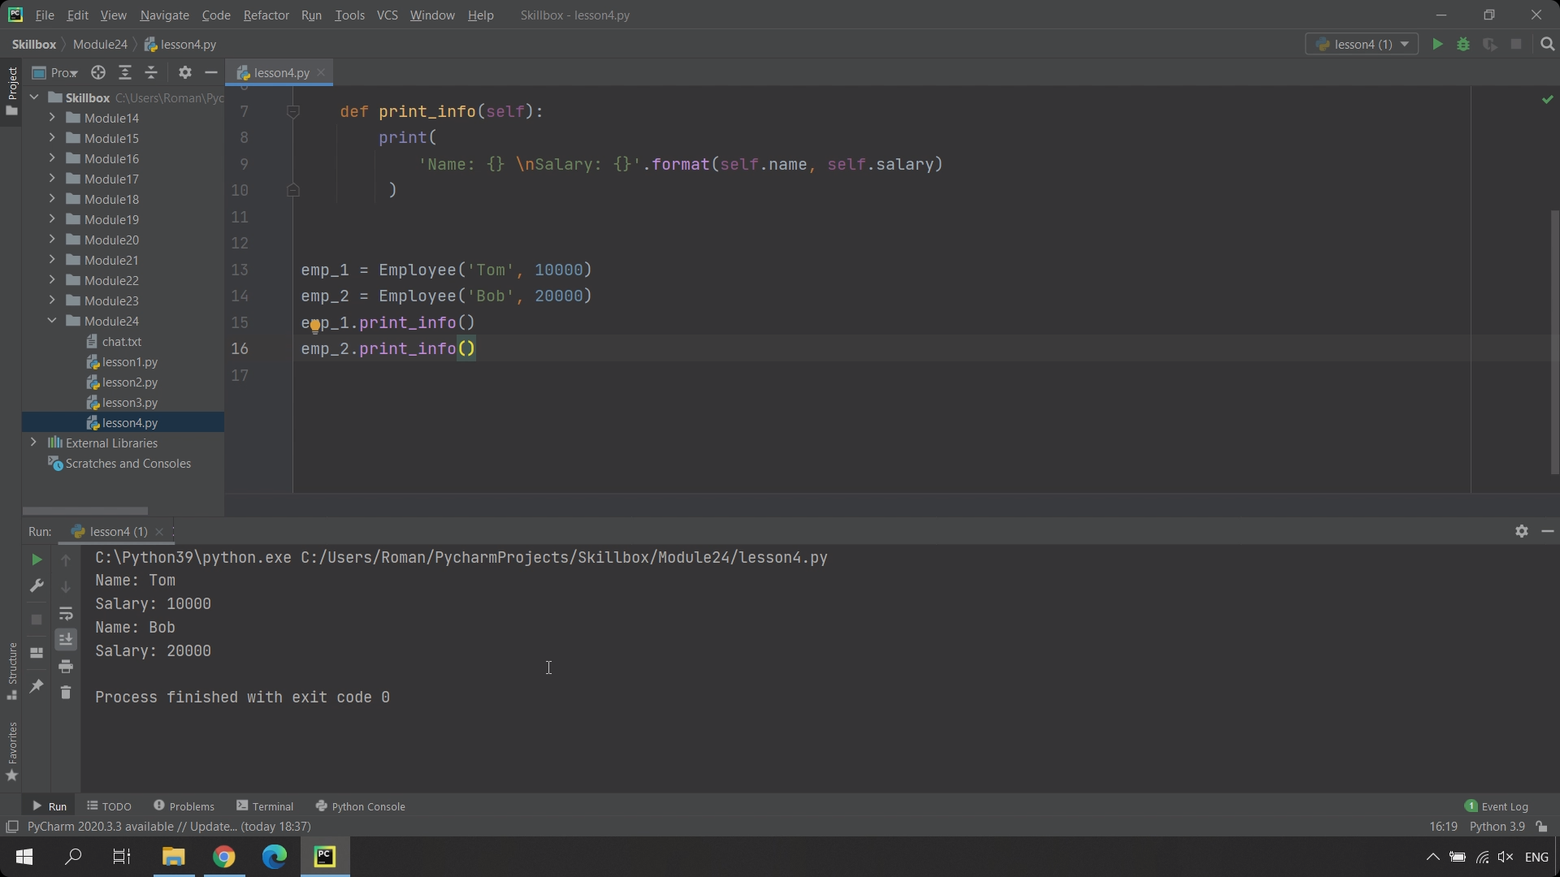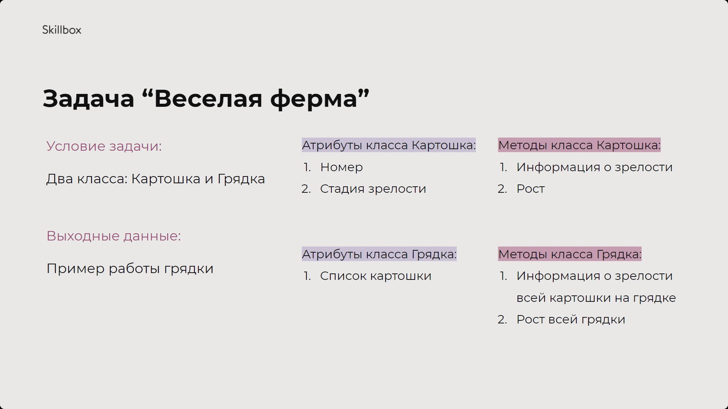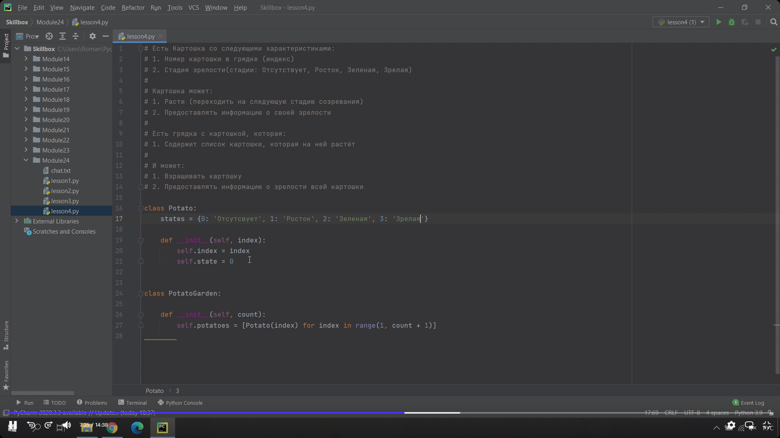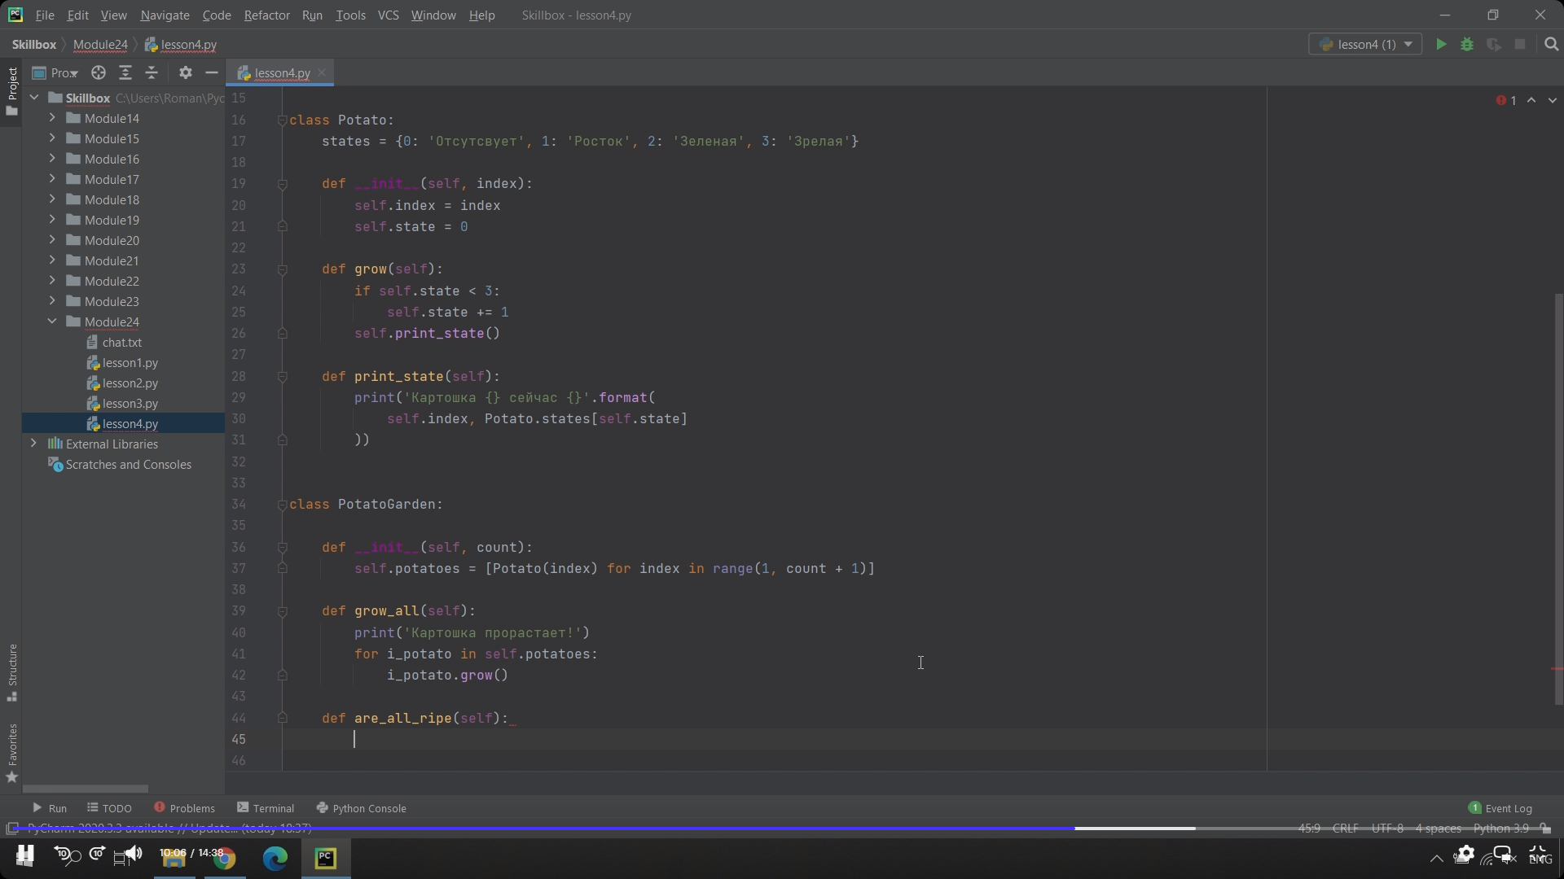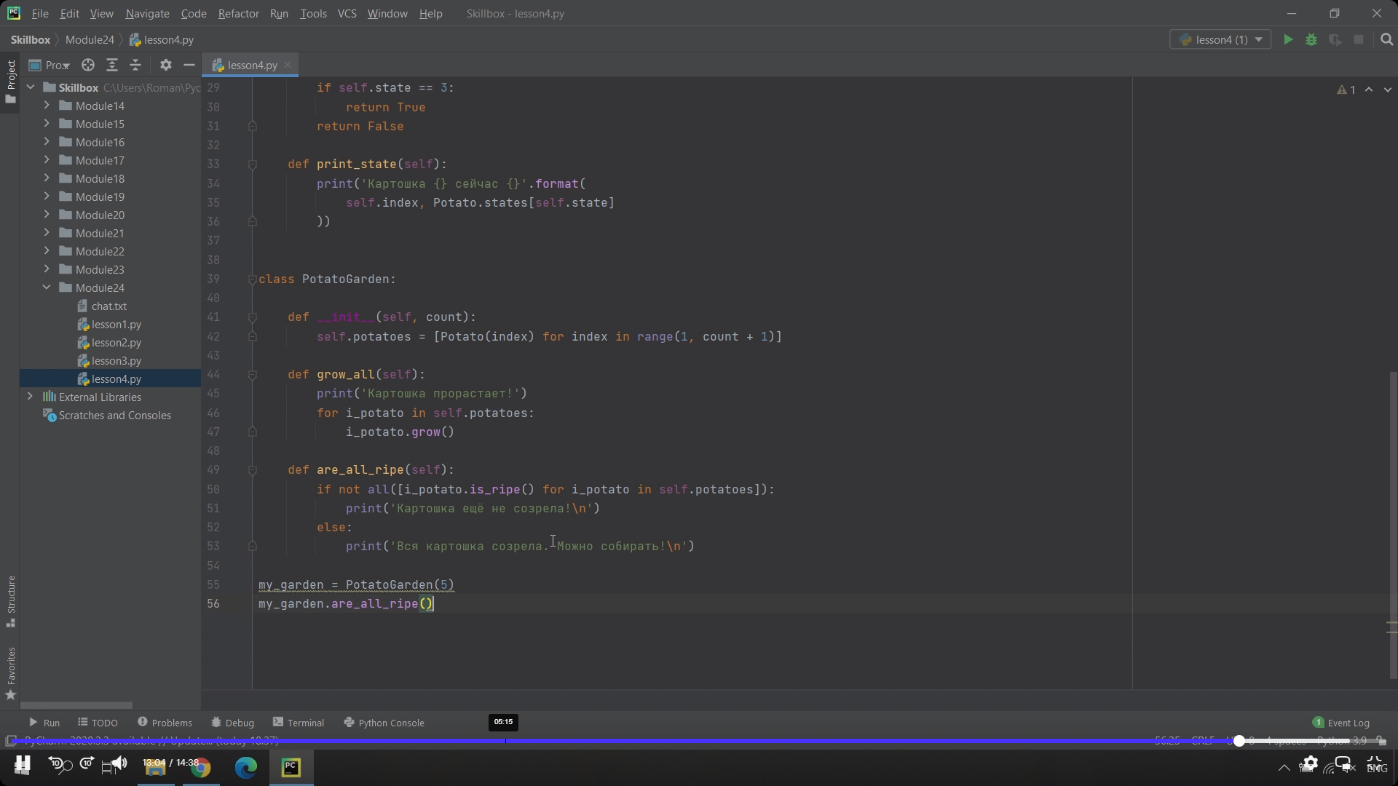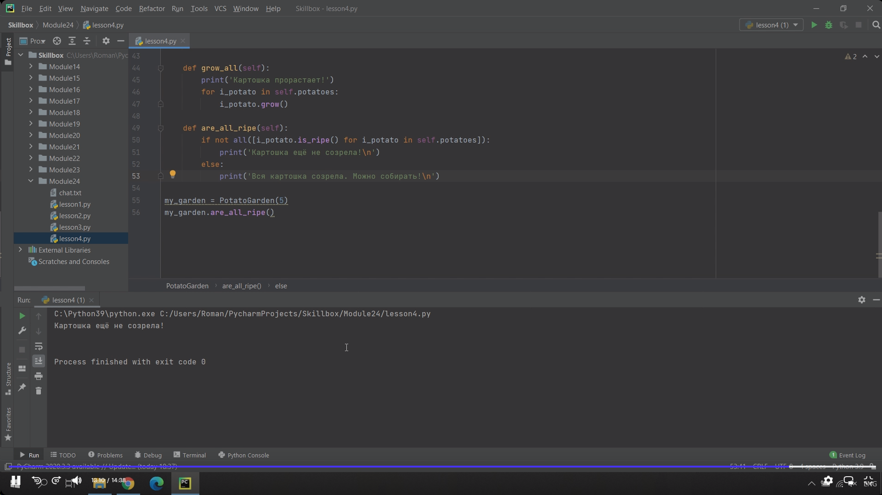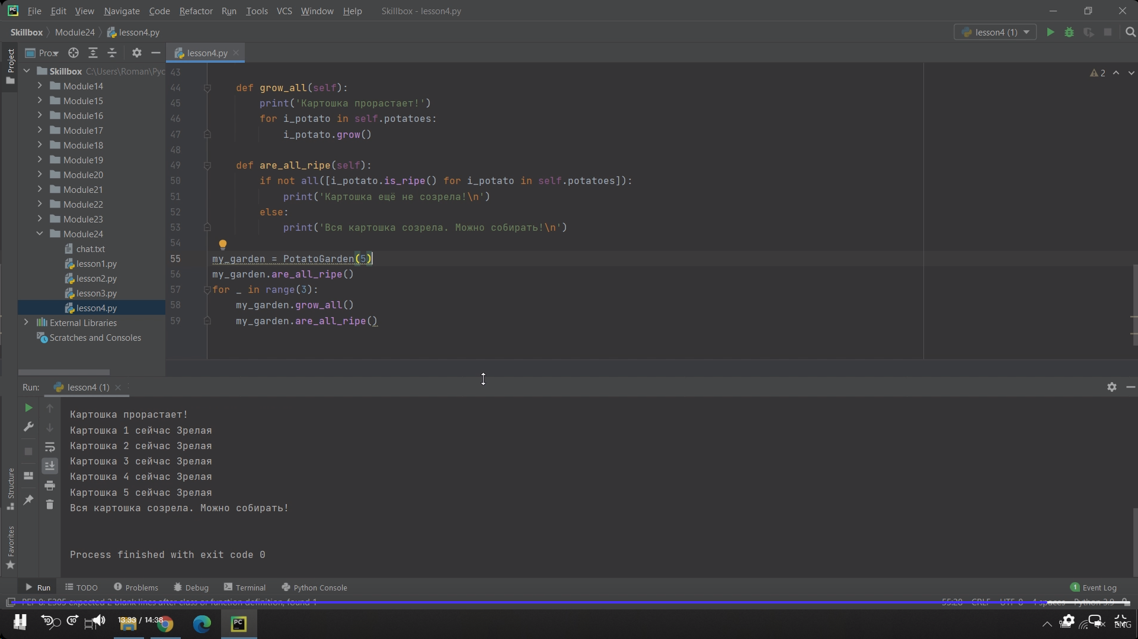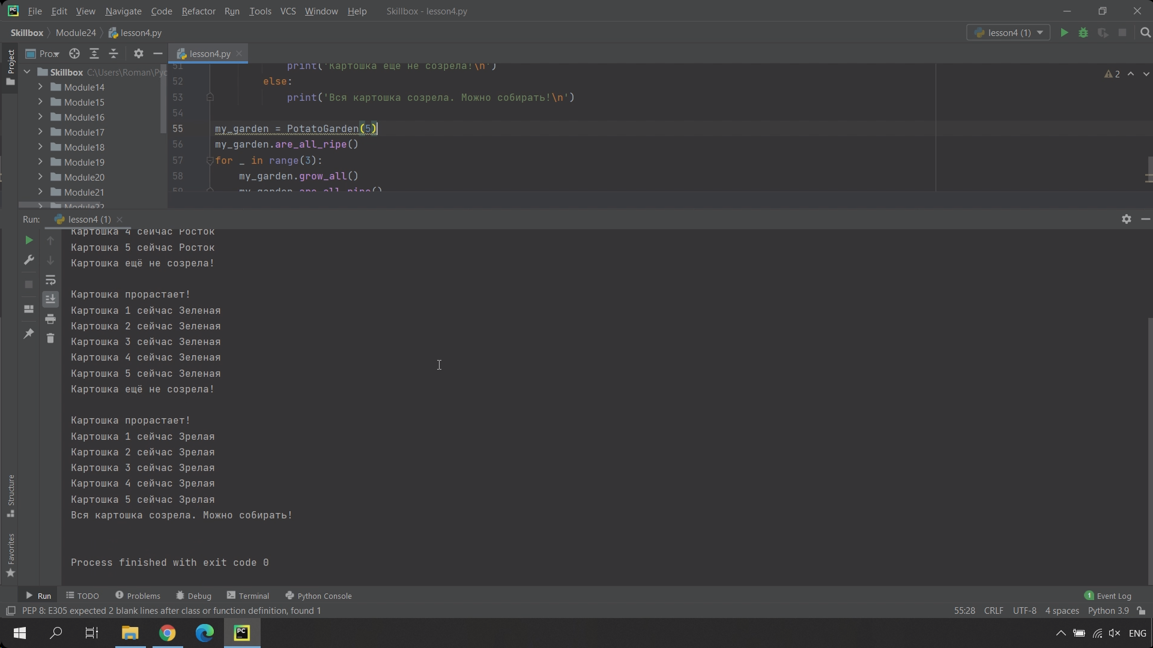

#### Практика

##### **Задача 1. Машина 3**

Вам предстоит снова немного видоизменить класс Toyota из прошлого урока. На всякий случай вот описание класса.

Четыре атрибута:

1. цвет машины (например, красный),
2. цена (один миллион),
3. максимальная скорость (200),
4. текущая скорость (ноль).

Два метода:

1. Отображение информации об объекте класса.
2. Метод, который позволяет устанавливать текущую скорость машины.

Теперь все четыре атрибута должны инициализироваться при создании экземпляра класса (то есть передаваться в init). Реализуйте такое изменение класса.

##### **Задача 2. Координаты точки**

Объект «Точка» на плоскости имеет координаты X и Y. При создании новой точки могут передаваться пользовательские значения координат, по умолчанию x = 0, y = 0.

Реализуйте класс, который будет представлять эту точку, и напишите метод, который предоставляет информацию о ней. Также внутри класса пропишите счётчик, который будет отвечать за количество созданных точек.

Подсказка: счётчик можно объявить внутри самого класса и увеличивать его в методе __init__.

##### **Задача 3. Весёлая ферма**

Для игры «Весёлая ферма» необходимо прописать два класса: класс «Картошка» и класс «Грядка картошки».

У картошки есть её номер в грядке, а также стадия зрелости. Она может предоставлять информацию о своей зрелости и расти. Всего у картошки может быть четыре стадии зрелости.

Грядка с картошкой содержит список картошки, которая на ней растёт, и может, собственно, взращивать всю эту картошку, а также предоставлять информацию о зрелости всей картошки на своей территории.

Реализуйте оба класса и проверьте их работу: создайте экземпляр грядки из пяти картошек и три раза взрастите грядку.

Пример результата (проверка на зрелость и три взращивания):

Картошка ещё не созрела!

Картошка прорастает!

Картошка 1 сейчас Росток

Картошка 2 сейчас Росток

Картошка 3 сейчас Росток

Картошка 4 сейчас Росток

Картошка 5 сейчас Росток

Картошка ещё не созрела!

Картошка прорастает!

Картошка 1 сейчас Зелёная

Картошка 2 сейчас Зелёная

Картошка 3 сейчас Зелёная

Картошка 4 сейчас Зелёная

Картошка 5 сейчас Зелёная

Картошка ещё не созрела!

Картошка прорастает!

Картошка 1 сейчас Зрелая

Картошка 2 сейчас Зрелая

Картошка 3 сейчас Зрелая

Картошка 4 сейчас Зрелая

Картошка 5 сейчас Зрелая

Вся картошка созрела. Можно собирать!